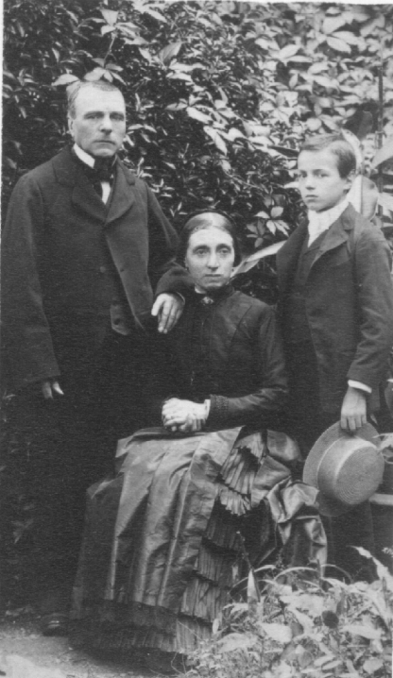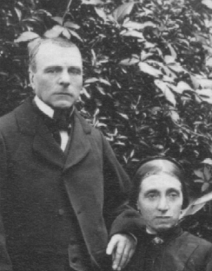

Hippolyte 1 (1825 – 1899)
Anaïs Alric (1838 – 1907) sa cousine issue germaine
Mariage le 22/07/1864 à Millau

Et le gamin à droite est mon gd père Hippolyte 2

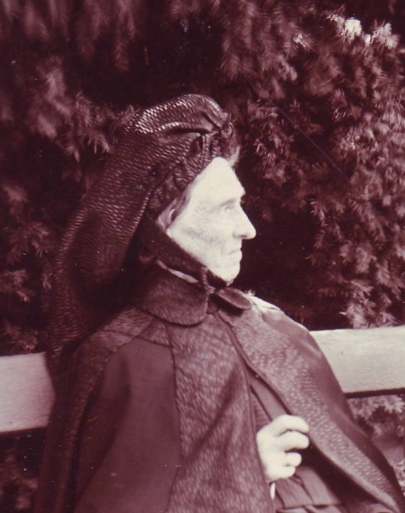
Anais Alric



Hippolyte 1 brillant avocat parait il
On disait de lui : « Combes dans ses plaidoiries va toujours chercher les Grecs ou les Romains »

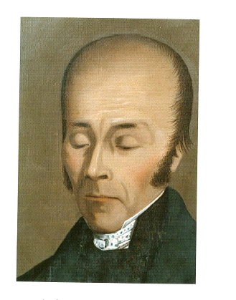
François Combes : portrait mortuaire

